**Измерение углов**

Измерение углов основано на сравнении их с углом, принятым за единицу измерения. Обычно за единицу измерения углов принимают градус — угол, равный 1/180 части развернутого угла.

[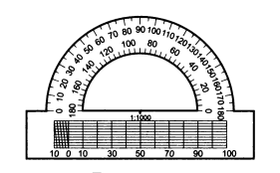](http://wiki.eduvdom.com/_detail/subjects/geometry/%D1%82%D1%80%D0%B0%D0%BD%D1%81%D0%BF%D0%BE%D1%80%D1%82%D0%B8%D1%80.png?id=subjects%3Ageometry%3A%D0%B8%D0%B7%D0%BC%D0%B5%D1%80%D0%B5%D0%BD%D0%B8%D0%B5_%D1%83%D0%B3%D0%BB%D0%BE%D0%B2)  
Транспортир

Рис.1

Положительное число, которое показывает, сколько раз градус и его части укладываются в данном угле, называется градусной мерой угла. Для измерения углов используется транспортир (рис.1).

[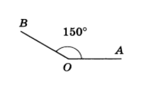](http://wiki.eduvdom.com/_detail/subjects/geometry/aob_150_.png?id=subjects%3Ageometry%3A%D0%B8%D0%B7%D0%BC%D0%B5%D1%80%D0%B5%D0%BD%D0%B8%D0%B5_%D1%83%D0%B3%D0%BB%D0%BE%D0%B2)  
∠AOB = 150°

Рис.2

На рисунке 2 изображен угол АОВ, градусная мера которого равна 150°. Обычно говорят кратко: «Угол АОВ равен 150°» — и пишут: Z АОВ = 150°.

1/60 часть градуса называется минутой, а 1/60 часть минуты — секундой. Минуты обозначают знаком «′», а секунды — знаком «″». Например, угол в 68 градусов, 32 минуты и 27 секунд обозначается так: 68°32′27″.

Если два угла равны, то градус и его части укладываются в этих углах одинаковое число раз, т. е. равные углы имеют равные градусные меры. Если же один угол меньше другого, то в нем градус (или его часть) укладывается меньшее число раз, чем в другом угле, т. е. меньший угол имеет меньшую градусную меру.

Так как градус составляет 1/180: часть развернутого угла, то развернутый угол равен 180°. Неразвернутый угол меньше 180°, так как он меньше развернутого.

[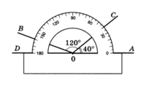](http://wiki.eduvdom.com/_detail/subjects/geometry/aoc_40_cob_120_aob_160_.png?id=subjects%3Ageometry%3A%D0%B8%D0%B7%D0%BC%D0%B5%D1%80%D0%B5%D0%BD%D0%B8%D0%B5_%D1%83%D0%B3%D0%BB%D0%BE%D0%B2)  
∠AOC = 40°, ∠COB= 120°, ∠AOB = 160°

Рис.3

На рисунке 3 изображены лучи с началом в точке О. Луч ОС делит угол АОВ на два угла: АОС и СОВ. Мы видим, что **∠ АОС = 40°, ∠ СОВ = 120°, ∠ АОВ = 160°**.

Таким образом, **∠ АОС + ∠ COB = ∠ АОВ**.

Ясно, что и во всех других случаях, **когда луч делит угол на два угла, градусная мера всего угла равна сумме градусных мер этих углов.**

[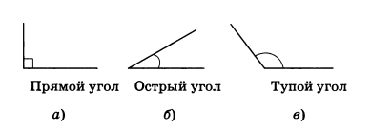](http://wiki.eduvdom.com/_detail/subjects/geometry/%D0%BF%D1%80%D1%8F%D0%BC%D0%BE%D0%B9_%D1%83%D0%B3%D0%BE%D0%BB_%D0%BE%D1%81%D1%82%D1%80%D1%8B%D0%B9_%D1%83%D0%B3%D0%BE%D0%BB_%D1%82%D1%83%D0%BF%D0%BE%D0%B9_%D1%83%D0%B3%D0%BE%D0%BB.png?id=subjects%3Ageometry%3A%D0%B8%D0%B7%D0%BC%D0%B5%D1%80%D0%B5%D0%BD%D0%B8%D0%B5_%D1%83%D0%B3%D0%BB%D0%BE%D0%B2)

Рис.4

Угол называется:

* **прямым**, если он равен 90° (рис.4, а);
* **острым**, если он меньше 90°, т. е. меньше прямого угла (рис.4, б);
* **тупым**, если он больше 90°, но меньше 180°, т. е. больше прямого, но меньше развернутого угла (рис.4, в).

**Домашнее задание:**

1. Законспектировать материал
2. Подготовить реферат на тему: «Измерения углов в жизни человека» (реферат, не записывая в тетрадь, скинуть мне на почту)